Acceptance tests   
“Acme Hacker Rank v1.0”

|  |  |
| --- | --- |
| Development team | |
| **Identifier** | *G92* |
| **Members** | *Batista Núñez, Francisco; De la Flor Bonilla, Álvaro; Ferrete Molle, José Antonio; Fernández Benjumea, Carmen; Sánchez Hipona, Antonio; Salvat Pérez, Antonio* |
| **Testing team** | |
| **Identifier** |  |
| **Members** |  |
| **Indexing data** | |
| **Test designers** | *Fernández Benjumea, Carmen* |
| **Testers** |  |
| **Notes** | *Casos de uso de R8.2* |

**Tabla de contenidos**

Caso de uso 8.2: Editar sus datos personales 3

# Caso de uso 8.2: Editar sus datos personales

Descripción

Cualquier actor que se encuentre registrado en la aplicación debe poder editar sus datos personales.

Preconditions

Hay que ejecutar PopulateDatabase.java

Access

Homepage > Login (company/company)

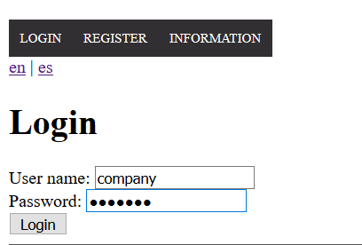

Homepage > Login (company/company)

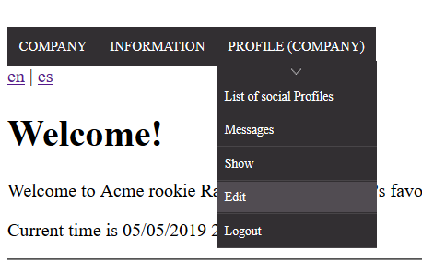

Tests

|  |  |
| --- | --- |
| Test 1 | |
| **Description** | *Debemos poder ver un formulario con los datos que puede modificar dicho actor.* |
| **Expected** | *En el formulario deben aparecer los siguientes campos: nombre, apellidos, dirección, email, foto, teléfono, nombre comercial.* |
| **Outcome** |  |
| **Notes** |  |

|  |  |
| --- | --- |
| Test 2 | |
| **Description** | *Si mandamos el formulario en blanco deben aparecer los siguientes errores.* |
| **Expected** |  |
| **Outcome** |  |
| **Notes** |  |

|  |  |
| --- | --- |
| Test 3 | |
| **Description** | *Si editamos los datos de dicho actor y lo guardamos nos debe redirigir al show del actor para allí poder comprobar que los datos han sido modificados correctamente.*  *Al guardar debe de salir una ventana de confirmación del teléfono.* |
| **Expected** |  |
| **Outcome** |  |
| **Notes** |  |

|  |  |
| --- | --- |
| Test 4 | |
| **Description** | *Intentar editar los datos de otro usuario que no sean los suyos.* |
| **Expected** | *No debe de dejar a dicho usuario editar datos que no le pertenecen.* |
| **Outcome** |  |
| **Notes** |  |